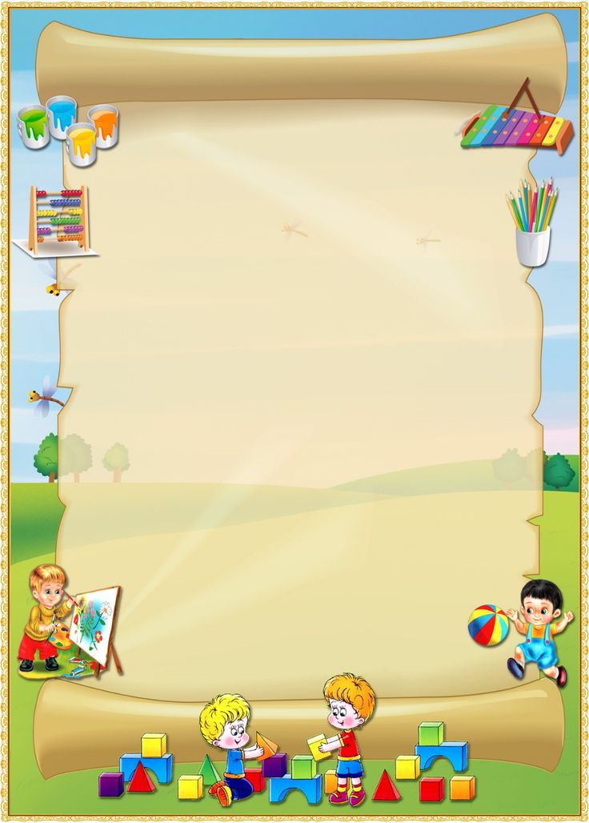
ДЛЯ ВАС, РОДИТЕЛИ!
ОТЧЕТ ДЛЯ РОДИТЕЛЕЙ ОБ ОСНАЩЕНИИ
МБДОУ «ДЕТСКИЙ САД № 3 «РУЧЕЕК»
ЗА 2019 ГОД

УЧЕБНОЕ ОБОРУДОВАНИЕ
- Приобретена интерактивная доска в музыкальный зал – 71000 руб.
ИГРОВОЕ ОБОРУДОВАНИЕ
- Приобрели мебель для групп МБДОУ «Детский сад № 3 «Ручеек», карусель на спортивную площадку МБДОУ «Детский сад № 3 «Ручеек». Скамейки и стол на прогулочную площадку гр. «Светлячок» - ИТОГО: 257975 руб.
РЕМОНТНЫЕ РАБОТЫ
- Установлены окна в МБДОУ «Детский сад № 3 «Ручеек» - 55 шт. – 14192,24 – сумма из местного бюджета; 1405031,76 – краевой бюджет.
- Проведен косметический ремонт МБДОУ «Детский сад № 3 «Ручеек» - 45 тыс. руб.
- Приобретен линолеум для группы «Улыбка» - 18600 руб.
- Приобретены межкомнатные двери в группы МБДОУ «Детский сад № 3 «Ручеек» - 20 тыс. руб.
- Произведен ремонт стены в группе «Светлячок» - 2108 руб.
- Приобретена посуда - 4500 руб.
БЕЗОПАСНОСТЬ
-Установлены аудио – домофоны (3 шт.) на входные двери МБДОУ «Детский сад № 3 «Ручеек» –77140 руб. Местный бюджет.
- Обработана крыша МБДОУ «Детский сад № 3 «Ручеек» –35080 руб.
- Лаборторные испытания и присоединение к электросетям – 26258 руб. +70000 руб.
УЧЕБНЫЕ РАСХОДЫ
ОРГТЕХНИКА
- Приобретен ноутбук в музыкальный зал - 23220 руб.
- Приобретено МФУ – 14780 руб.

